**Консультация для родителей**

**«Развитие мелкой моторики**

**у детей дошкольного возраста»**

Значение развития мелкой моторики для детей очень велико. Тренировать пальцы следует начинать с самого раннего детства. Использование игр «Коза рогатая», «Ладушки», «Сорока-белобока» и многие другие игры. В этих играх не только развлекательное воздействие, но и развивающие и оздоровительное.

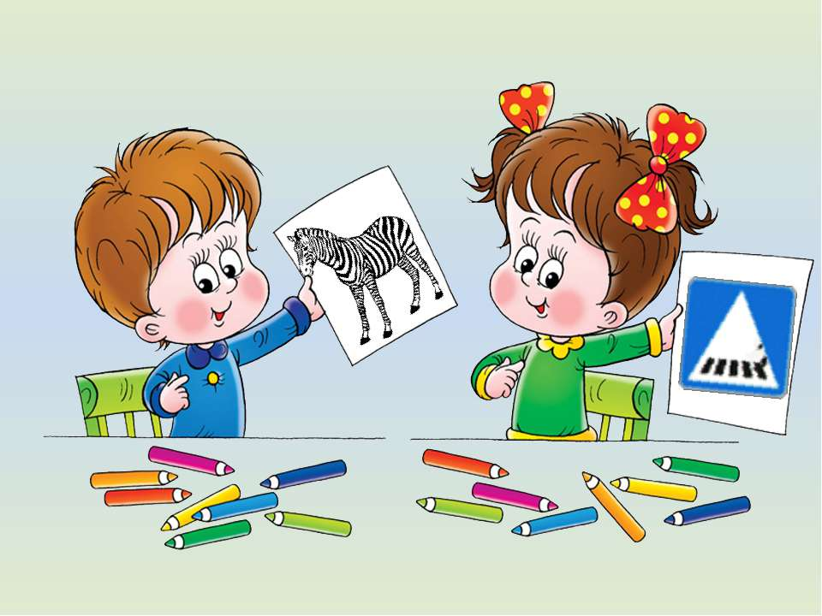 Исходя из оздоровительного воздействия на организм ребёнка, помогите ребёнку координированно и ловко манипулировать пальчиками. Обращайте внимание на овладение ребёнком простыми, но в то же время жизненно важными навыками- правильно держать ложку, вилку, карандаш, ручку, умываться. Например, если в четыре года он не умеет доносить в пригоршне воду до лица – это значит, у него отстаёт в развитии мелкая мускулатура.

Мелкая моторика- это разновидность движений, в которых участвуют мелкие мышцы. Эти движения не являются безусловным рефлексом, как ходьба, бег, прыжки, и требуют специального развития.

Как же упражнять пальцы рук, развивать выносливость мышц кисти?

В первую очередь развитие мелкой моторики ребёнка связано с его общим физическим развитием. Поэтому ребёнку необходимы разнообразные физические упражнения, занятия физкультурой.

Постарайтесь ограничить использование в рисовании фломастеров: они не требуют никаких усилий от ребёнка и не развивают мышцы пальцев руки. Предпочтительными должны быть простые и цветные карандаши.

Очень полезны для развития пальцев ребёнка такие виды деятельности, как: лепка пластилином и глиной; рисование и раскраски; работа с ножницами при составлении аппликаций; пришивание пуговиц, вышивание; выжигание, выпиливание; нанизывание бус и конструирование из мелких деталей.

Большое значение в развитии мелкой моторики играют пальчиковые игры. В пальчиковых играх и упражнениях отрабатываются статические и динамические движения. Важно понимать, что любые упражнения будут эффективны только при регулярных занятиях.

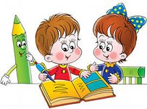 Дополнительные, специальные знания особенно нужны детям с плохим развитием речи, так кат существует тесная связь между уровнем развития речи и степенью развития мелкой моторики. Если у ребёнка двух - трёх лет удаются изолированные движения пальцев (может показать отдельно каждый палец), то обычно у такого ребёнка хорошо развита и речь.

В дошкольном возрасте ребёнку под-силу справиться с действиями развивающую моторику: застёгивание молний, кнопок, пуговиц; завязывание шнурков; выкладывание рисунков из камней, шишек, круп; игры с мячами ловить, бросать, бить в цель; собирать мозаики, конструкторы, пазлы; раскрашивание цветными карандашами, складывание оригами, завинчивать гайки, лепить из пластилина и глины.